12.5.2020.
1.GJR-PROČITAJ PJESMU.
ODGOVORI PISMENO NA PITANJAU BILJEŽNICU ILI NA PAPIR. POSLIKAJ,POŠALJI KAD RIJEŠIŠ.
- KAKVE SU BOJE DANI U OBITELJI?
- ŠTO JE VAŽNO U SVAKOJ SNAŽNOJ TVRĐAVNOJ OBITELJI?
- KAKVA JE OBITELJ KADA JE DIRNE SNJEŽNI POKRIVAČ?
- ZAŠTO JE OBITELJ SUNCE?
- S ČIME SE ČASTE U OBITELJI?

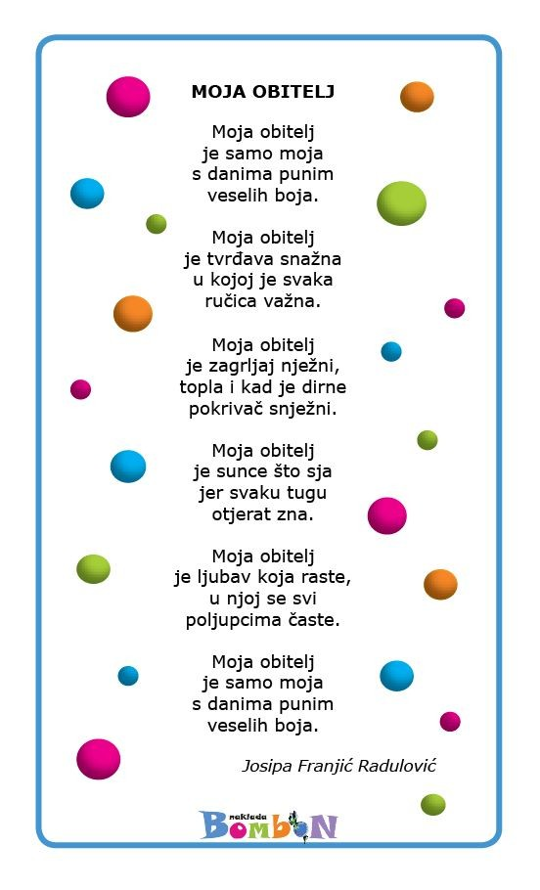

2. SIK-IGRA ZAHVALNOSTI
NA STOL STAVITI SLAMČICE U BOJI. SVATKO MORA IZVUĆI PO JEDNU BOJU. SVAKA BOJA IMA SVOJE ZNAČENJE. SJEDNI ZAJEDNO SA SVIM SVOJIM ČLANOVIMA OBITELJI U KRUG I ZAIGRAJTE SE! UPOZNAJTE ŠTO MEĐUSOBNO VOLITE I NA ČEMU STE ZAHVALNI!

- CRVENA BOJA –ZAHVALAN/NA SAM NA OSOBI(NAVEDI KOJU VOLIŠ)
- ŽUTA BOJA-ZAHVALAN/NA SAM NA MJESTU(NAVEDI KOJE VOLIŠ)
- ZELENA BOJA-ZAHVALAN/NA SAM NA HRANI(NAVEDI KOJU VOLIŠ)
- PLAVA BOJA-ZAHVALAN/NA SAM NA STVARI(NAVEDI KOJU VOLIŠ)

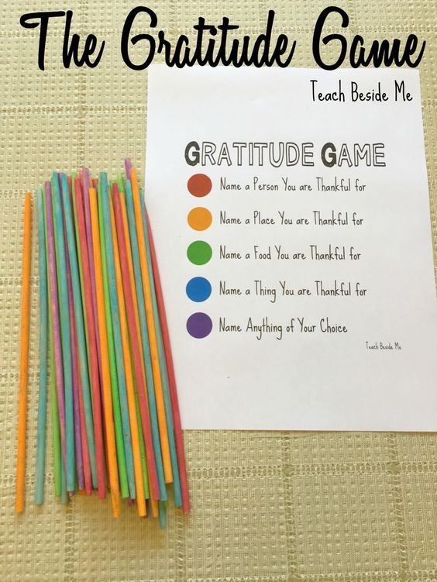

POŠALJITE FOTKE!

